MATEMATIKA

Datum: 14. 4. 2020

Učna vsebina: DELI CELOTE
Učni pripomočki/sredstva: SDZ str. 98, 99, zvezek za MAT, power pointova predstavitev
DELI CELOTE

CILJ DANAŠNJE URE JE:
- na modelu in na sliki delim celoto na enake dele (polovica, tretjina ipd.),
- zapišem dele celote z ulomkom

- Uvod:
Preglej rešitve zadnje ure matematike.
Rešitev nalog osnovnega nivoja v zvezku:

16 + y > 35 x ∙ 7 < 28 6 ∙ a > 18
y : 20, 21, 22,… x : 3, 2, 1 a : 4, 5, 6,…

Rešitev besedilne naloge:

Število 37 povečaj za neznano število, da bo vsota manjša ali enaka 52. Zapiši
neenačbo in jo reši.
37 + x ≤ 52
x : 15, 14, 13,…, 1
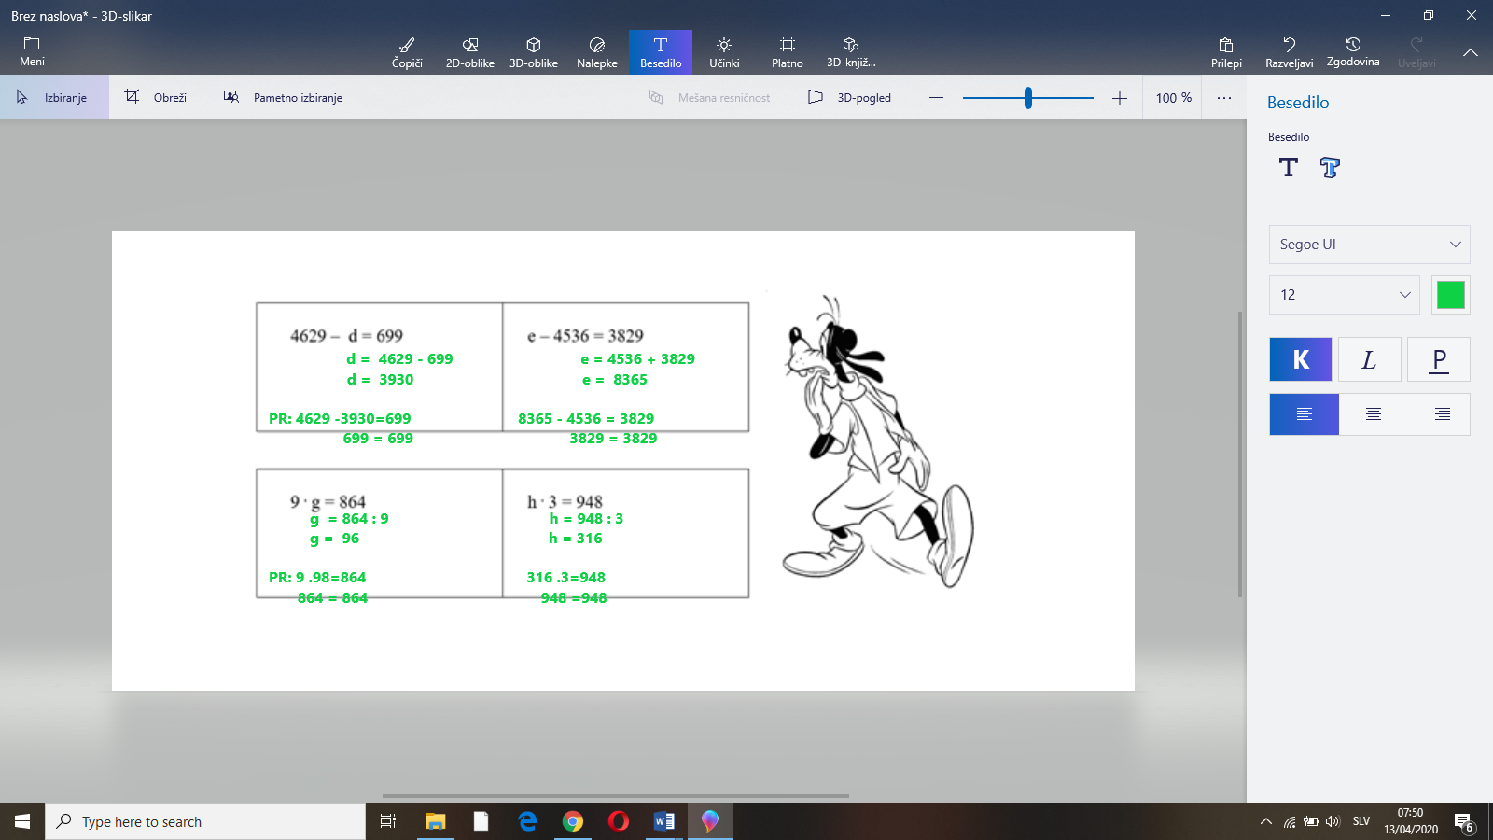
Rešitve dodatne naloge:

- Obravnava

Danes se bomo učili novo snov: DELI CELOTE.

Za začetek reši enostavne naloge v SDZ, str. 98 – 1, 2, 3 in 4.

Namig za reševanje:
- pri 2. nalogi riši sadeže s flomastri, da se bodo videli na rjavi podlagi;
-pri 3. nalogi svojo izbiro lahko pojasniš tudi sam sebi.

KO REŠIŠ NALOGE V SDZ, POGLEJ RAZLAGO DELOV CELOTE v power poinovi predstavitvi *V PRILOGI:
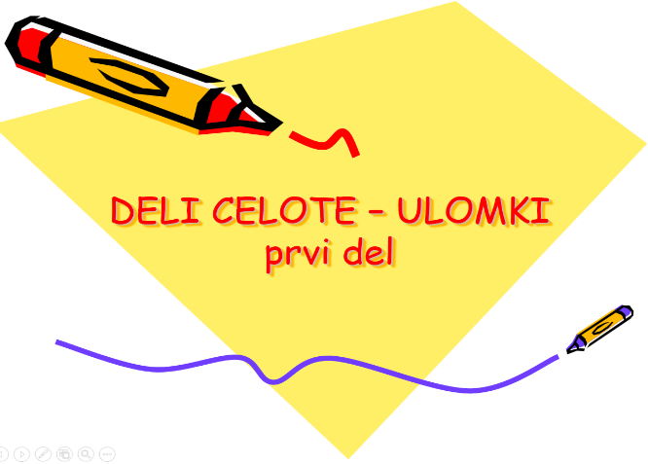

Klikni na diaprojekcijo – od začetka.



So se ti ob ogledu projekcije morda pocedile sline po torti?

Poglej še razlago delov celote v interaktivnem gradivu na Radovednih pet:
https://www.radovednih-pet.si/vsebine/rp4-mat-sdz-osn/

- Pojdi na portal Radovednih pet, 4. razred ali klikni zgornji link;
- Izberi MATEMATIKA - INTERAKTIVNO GRADIVO Z MULTIMEDIJSKO VSEBINO (desno)

- Spodnja slika ti kaže, kje najdeš zahtevano gradivo.
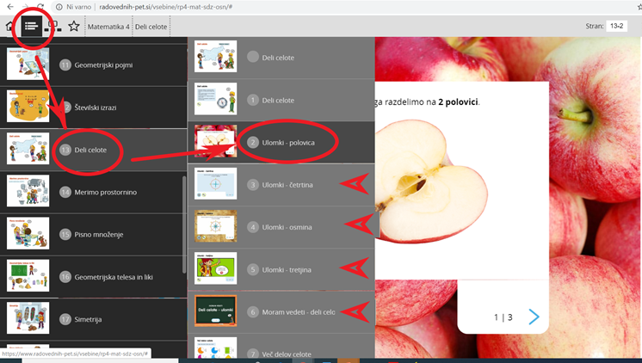

- Klikni kot kaže spodnja slika na 13. poglavje Deli celote:

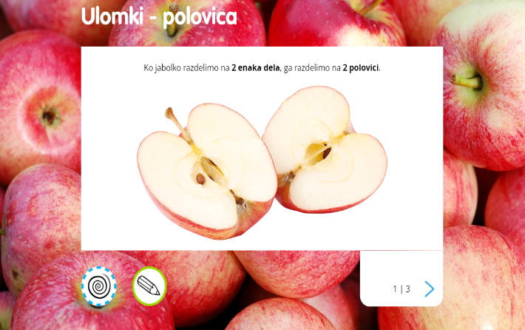
Klikni na spiralo, ki jo kaže
puščica in poglej vse tri
razlage s premičnimi sličicami.

Enako nadaljuj tudi na naslednji strani interaktivnega gradiva Radovednih 5:
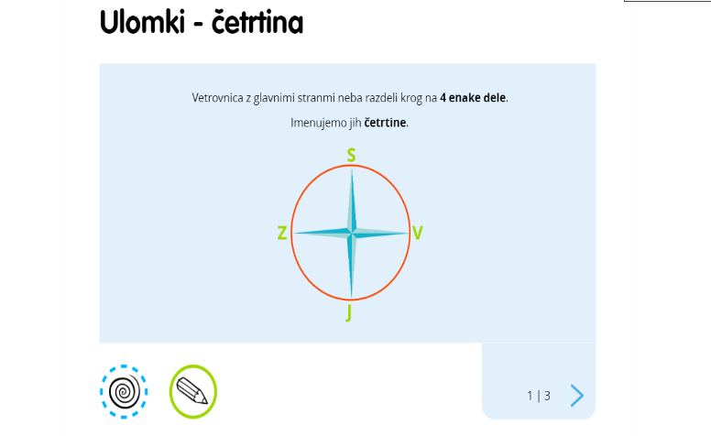
Klikni na spiralo in si oglej
razlago s premičnimi sličicami.

- Danes si oglej razlage do zelene table.

- Utrjevanje:

Sedaj preberi razlago delov celote »Učenost je modrost« tudi v svojem SDZ, na str. 99.

Da utrdiš, kar si se danes naučil-a, reši nalogo 5 v SDZ, str. 99.

*Sedaj pa vzemi eno celo jabolko, ali kak drug sadež.
Razreži ga na polovico in nato pojej najprej eno polovico, nato pa še drugo.


.

